Setting View di CodeIgniter4 pada Windows

Nama : Achmad Eka Oktavianto

Nim : 4122007

Kelas : A

1. 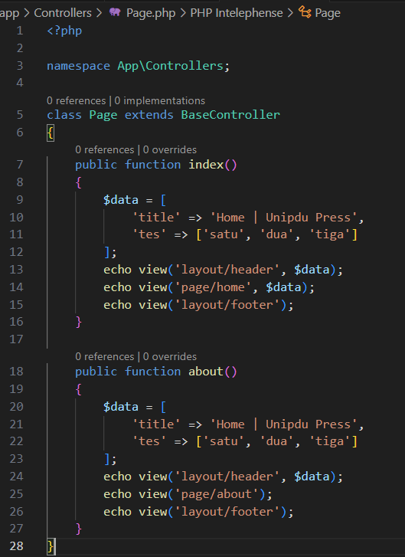Membuat file bernama Page.php didalam folder Controllers
2. Didalam folder Views buat folder page, lalu buat filehome.php dan about.php.

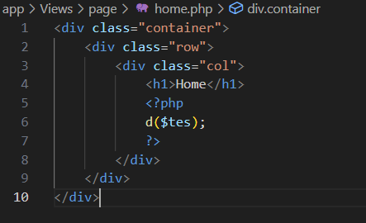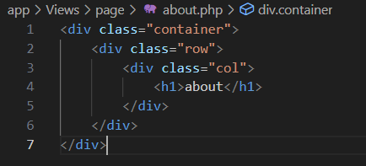

1. Masih didalam folder Views, buat lagi folder layout lalu didalamnya buat file header.php dan file footer.php seperti dibawah ini.

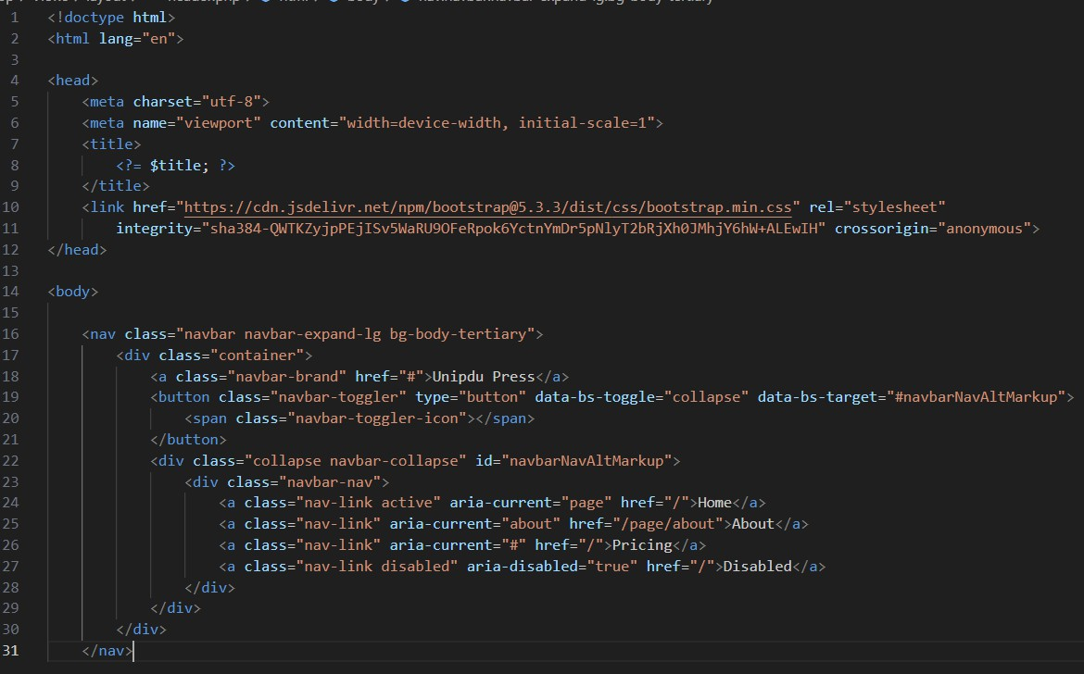File header.php

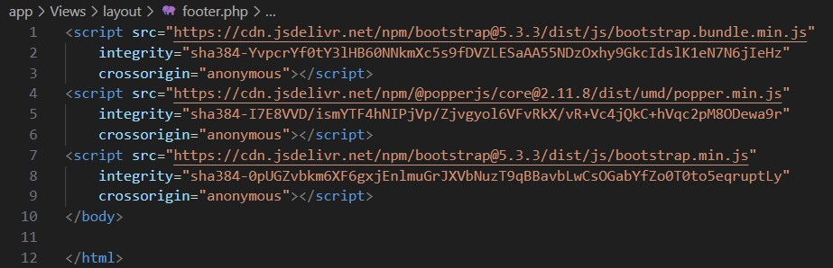File footer.php

1. Coba jalankan dengan mengetikkan [*http://localhost:8080*](http://localhost:8080)*,* jika muncul error seperti dibawah ini ketika menekan ‘about’ pada header.



Maka kita perlu mengecek lagi file routes.php dan routing.php

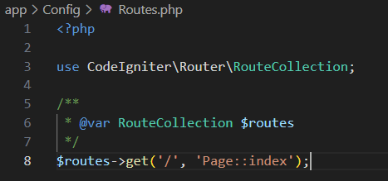

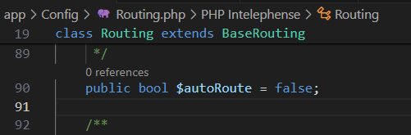Pastikan *$autoRoute=true* pada file Routing.php tepatnya dibaris ke 90.

1. Kemudian kita coba refresh halamannya, jika sudah muncul seperti dibawah ini maka setting view telah berhasil

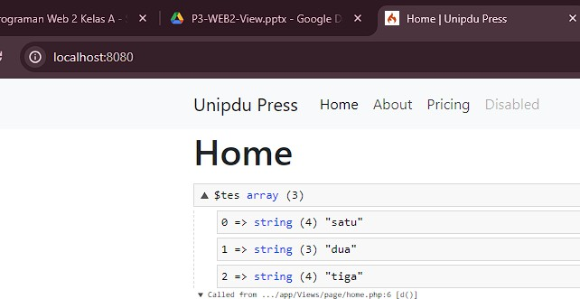

Sekarang kita coba menekan ‘About’ pada header dan jika muncul tulisan dibawah ini maka controllers kita sudah benar

